
Республика Крым
Белогорский район
Белогорский городской совет

ПРОЕКТ РЕШЕНИЯ

от ____________ 2023 года № ___

О внесении изменений в решение Белогорского городского совета Белогорского района Республики Крым от 20.09.2018 года № 619 «Об утверждении Правил благоустройства территории городского поселения Белогорск»

В соответствии с Федеральными законами Российской Федерации от 06.10.2003 № 131-ФЗ «Об общих принципах организации местного самоуправления в Российской Федерации», руководствуясь Уставом муниципального образования городское поселение Белогорск Белогорского района Республики Крым, утвержденным решением 5-й сессии Белогорского городского совета I созыва от 10.11.2014 года № 37, постановлением Правительства Российской Федерации от 29.05.2023 № 857 «Об утверждении требований к архитектурно-градостроительному облику объекта капитального строительства и правил согласования архитектурно-градостроительного облика объекта капитального строительства», поручением Главы Республики Крым от 22.06.2023 года № 1/01-32/3067, учитывая протокол публичных слушаний от _________2023 года, заключение о результатах публичных слушаний от_____ 2023 года, в целях реализации прав и законных интересов физических и юридических лиц на земельные участки и объекты капитального строительства, Белогорский городской совет
РЕШИЛ:
1.Внести в решение Белогорского городского совета Белогорского района Республики Крым от 20.09.2018 года №619 «Об утверждении Правил благоустройства территории городского поселения Белогорск» (далее – Правила) следующие изменения:
1.1. Абзац 1 пункта 22.1 раздела III Правил изложить в следующей редакции:
«Внешний вид фасадов и кровельные решения зданий (сооружений), строительство или реконструкция которых планируется в границах территории, предусматривающей требования к архитектурно-градостроительному облику объектов капитального строительства, должен соответствовать архитектурному решению, согласованному путем предоставления согласованного архитектурно-градостроительного облика объекта.»
1.2. Дополнить раздел III Правил пунктом 22.2 следующего содержания:

«22.2. Требования к архитектурно-градостроительному облику объекта капитального строительства включают в себя:

1) требования к объемно-пространственным характеристикам объекта капитального строительства;

2) требования к архитектурно-стилистическим характеристикам объекта капитального строительства;

3) требования к цветовым решениям объектов капитального строительства;

4) требования к отделочным и (или) строительным материалам, определяющие архитектурный облик объектов капитального строительства;

5) требования к размещению технического и инженерного оборудования на фасадах и кровлях объектов капитального строительства;

6) требования к подсветке фасадов объектов капитального строительства.

22.2.1. Требования к объемно-пространственным характеристикам объекта капитального строительства:

застройка по красным линиям или сложившимся линиям застройки с учетом установленного градостроительным регламентом территориальной зоны минимального отступа от границ земельного участка;

допускается выступ не более чем на 2,5 метра крылец, навесов, эркеров, балконов, террас, приямков из плоскости наружной стены фасада объекта капитального строительства, обращенного к территориям общего пользования.

уровень отметки пола входов в объекты капитального строительства на фасадах, обращенных к территориям общего пользования, может превышать отметку уровня земли не более чем на 0,45 метра;

высота помещений первых этажей объектов капитального строительства, предназначенных для общественного использования или предпринимательства, обращенных к территориям общего пользования, должна быть не менее 3,5 метра;

процент остекления первых этажей объектов капитального строительства, предназначенных для общественного использования или предпринимательства, обращенных к территориям общего пользования, должен быть не менее 40 %.

22.2.2. Требования к архитектурно-стилистическим характеристикам объекта капитального строительства.

1) Для индивидуального жилищного строительства использовать общепринятые исторически-сложившиеся архитектурные приемы, сочетающиеся с окружающей средой;

не допускается использование панорамного остекления на основных фасадах зданий, расположенных на главных улицах;

фронтальные ограждения со стороны главных фасадов зданий, расположенных на главных улицах, не допускается использовать выше 2 м от планировочного нуля. Въездная группа может быть оборудована въездными воротами в стилистике по материалу идентичной фронтальному ограждению, в цветовом решении идентичной цвету кровли (допустимо отличие по тону и насыщенности);

размещение рекламных и информационных вывесок на фасаде здания не допускается, за исключением памятных и скрижальных информационных досок;

при изменении материалов отделки фасадов здания, строения, сооружения, изменении конструкции крыши, материала кровли, элементов безопасности крыши, создании, изменении крылец, навесов, козырьков, карнизов, балконов, лоджий, веранд, террас, эркеров, ризалитов, декоративных элементов, дверных, витринных, арочных, оконных проемов, установке дополнительного оборудования, элементов и устройств не допускается закрывать существующие декоративные архитектурные и художественные элементы и детали фасадов, обеспечивающих при визуальном восприятии стилевое единство архитектурного облика здания (при реконструкции и капитальном ремонте).

2) Для вновь возводимых многоквартирных домов (далее – МКД) использовать современные архитектурные приемы, исключающие монотонность восприятия и сочетающиеся с окружающей средой также которые использовались и ныне сохранились на памятниках архитектуры в объектах многоквартирного характера в радиусе 200 м от испрашиваемого объекта МКД. В случае размещения в указанном радиусе более 1-го памятника архитектуры допускается применять архитектурные решения таких объектов по выбору. В случае размещения в радиусе 50 м более 1-го памятника архитектуры, вне зависимости от функционального характера строения, использование отдельных по выбору элементов архитектуры характерных культурам народностей таких памятников архитектуры является обязательным;

использование панорамных остеклений на балконах или лоджиях допускается при соблюдении технических регламентов;

при ограждении зданий и территорий МКД применяются декоративные металлические ограждения высотой не более 2 м, дли территорий спортивных площадок не более 3 м. Не допускаются применение сплошных, глухих и железобетонных ограждений, при выборе типа ограждения следует исключать в деталях ограждения заостренные части, выступающие острые края, другие травмирующие элементы;

размещение рекламных и информационных вывесок на фасаде здания допускается при условии соответствия цвета фона рекламы цвету фасада или при полном отсутствии фона рекламы (только объемные буквы). Шрифт и стиль текстовых частей рекламного устройства определяется при проектировании такого здания и является художественным обликом для рекламных вывесок. Расположение рекламных конструкций на кровле здания или на отдельных частях элементов кровли не допускается. Расположение реклам на фасаде следует определять исключительно в пространстве поверхности фасада между окон первого и окон второго этажа. Расположение информационных вывесок следует определять на уровне зрительских глаз и/или ниже окон первого этажа. Допускается оборудование отдельно стоящих информационных щитов.

3) Для блокированной жилой застройки использовать общепринятые исторически-сложившиеся архитектурные приемы, сочетающиеся с окружающей средой, а также которые использовались и ныне сохранились на памятниках архитектуры усадебного характера в радиусе 200 м от испрашиваемого объекта блокированного дома. В случае размещения в указанном радиусе более 1-го памятника архитектуры допускается применять архитектурные решения таких объектов по выбору. В случае размещения в радиусе 50 м более 1-го памятника архитектуры использование отдельных по выбору элементов архитектуры характерных культурам народностей таких памятников архитектуры является обязательным;

не допускается использование панорамного остекления на основных фасадах зданий, расположенных на главных улицах. На других имеющихся фасадах допустимо использование панорамного остекления при условии соблюдения норм инсоляции;

при изменении материалов отделки фасадов здания, строения, сооружения, изменении конструкции крыши, материала кровли, элементов безопасности крыши, создании, изменении крылец, навесов, козырьков, карнизов, балконов, лоджий, веранд, террас, эркеров, ризалитов, декоративных элементов, дверных, витринных, арочных, оконных проемов, установке дополнительного оборудования, элементов и устройств не допускается закрывать существующие декоративные архитектурные и художественные элементы и детали фасадов, обеспечивающих при визуальном восприятии стилевое единство архитектурного облика здания (при реконструкции и капитальном ремонте);

фронтальные ограждения со стороны главных фасадов зданий, расположенных на главных улицах, не допускается использовать выше 2 м от планировочного нуля. Отличие цветовых решений фронтальных ограждений между секционными земельными участками не допустимы. Въездная группа может быть оборудована въездными воротами в стилистике по материалу идентичной фронтальному ограждению, в цветовом решении идентичной цвету кровли (допустимо отличие по тону и насыщенности).

размещение рекламных и информационных вывесок на фасаде здания не допускается, за исключением памятных и скрижальных информационных досок.

4) Для объектов социального обслуживания, в том числе общежитий, принимать во внимание их территориальное размещение. В случае размещения общежитий на территориях образовательных учреждений следует применять при их проектировании требования, учитывающие все социальные нужды и обеспечивающие такие объекты техническими и санитарными факторами;

основные элементы окон и дверей необходимо размещать симметрично, цветовые решения таких элементов допустимо использовать в разных сочетаниях и комбинациях, в зависимости от назначения такого здания;

допускается использование панорамного остекления входных групп на основных фасадах зданий, расположенных на главных улицах, в целях приёма граждан. На других имеющихся фасадах допустимо использование панорамного остекления, исключительно в целях обеспечения дополнительных входных групп;

архитектурно-градостроительный облик объектов капитального строительства должен отражать функциональное назначение здания.

при изменении материалов отделки фасадов здания, строения, сооружения, изменении конструкции крыши, материала кровли, элементов безопасности крыши, создании, изменении крылец, навесов, козырьков, карнизов, балконов, лоджий, веранд, террас, эркеров, ризалитов, декоративных элементов, дверных, витринных, арочных, оконных проемов, установке дополнительного оборудования, элементов и устройств, не допускается закрывать существующие декоративные архитектурные и художественные элементы и детали фасадов, обеспечивающих при визуальном восприятии стилевое единство архитектурного облика здания (при реконструкции и капитальном ремонте);

фронтальные ограждения со стороны главных фасадов зданий, расположенных на главных улицах, не допускается использовать в виде глухих и замкнутых конструкций. Въездная группа может быть оборудована въездными воротами либо автоматическими въездными конструкциями (шлагбаум, цепной шлагбаум);

входные группы зданий должны быть оборудованы беспрепятственным доступом для маломобильных групп населения (пандус, безпороговые дверные проемы), а также навигационными элементами (флажки, маячки для инвалидов, кнопка вызова сотрудника);

не менее 50% плоскости дверного полотна должно быть светопрозрачным;

размещение рекламных и информационных вывесок на фасаде здания допускается при соответствии отображающейся информации назначению такого объекта. Для зданий общежития допускаются размещения информационных конструкций текстового характера на элементах кровли козырьков (навесов) входных групп.

5) Для объектов бытового обслуживания учитывать их основное назначение, применяя архитектурные приемы и отдельные элементы, соответствующие той деятельности, которая планируется осуществляться в таком здании;

основные элементы окон и дверей необходимо размещать симметрично, цветовые решения таких элементов допустимо использовать в разных сочетаниях и комбинациях, в зависимости от назначения такого здания;

допускается использование панорамного остекления входных групп на основных и боковых фасадах зданий, расположенных на главных улицах, в целях приёма клиентов (посетителей) с оборудованием мест ожидания;

ограждения территорий на объектах бытового обслуживания не допускаются;

входные группы зданий должны быть оборудованы беспрепятственным доступом для маломобильных групп населения (пандус, безпороговые дверные проемы), а также навигационными элементами (флажки, маячки для инвалидов, кнопка вызова сотрудника);

сезонное озеленение главных фасадов предусматривается с использованием мобильных наземных, настенных, подвесных устройств. Элементы озеленения на всех фасадах должны размещаться упорядоченно, без ущерба для архитектурного облика здания. При устройстве элементов озеленения должны быть обеспечены их надежное крепление к поверхностям фасада и необходимая гидроизоляция таких поверхностей;

размещение рекламных и информационных вывесок на фасаде здания допускается при соответствии отображающейся информации назначению такого объекта.

6) Строительство (реконструкцию) зданий здравоохранения, в том числе оздоровительных учреждений осуществлять в соответствии с требованиями градостроительной, проектной документации, санитарно-эпидемиологическими, гигиеническими требованиями, требованиями по обеспечению пожарной безопасности;

основные элементы окон и дверей необходимо размещать симметрично, цветовые решения таких элементов допустимо использовать в разных сочетаниях и комбинациях, в зависимости от назначения такого здания;

допускается использование панорамного остекления входных групп на основных фасадах зданий, расположенных на главных улицах, в целях приёма граждан и для их возможности ожидания при неблагоприятных условиях погоды. На других имеющихся фасадах допустимо использование панорамного исключительно в целях обеспечения дополнительных входных групп;

при изменении материалов отделки фасадов здания, строения, сооружения, изменении конструкции крыши, материала кровли, элементов безопасности крыши, создании, изменении крылец, навесов, козырьков, карнизов, балконов, лоджий, веранд, террас, эркеров, ризалитов, декоративных элементов, дверных, витринных, арочных, оконных проемов, установке дополнительного оборудования, элементов и устройств, не допускается закрывать существующие декоративные архитектурные и художественные элементы и детали фасадов, обеспечивающих при визуальном восприятии стилевое единство архитектурного облика здания (при реконструкции и капитальном ремонте);

фронтальные ограждения со стороны главных фасадов зданий, расположенных на главных улицах, не допускается использовать в виде глухих и замкнутых конструкций. Въездная группа может быть оборудована въездными воротами либо автоматическими въездными конструкциями (шлагбаум, цепной шлагбаум);

архитектурно-градостроительный облик объектов капитального строительства должен отражать функциональное назначение здания;

не менее 50% плоскости дверного полотна должно быть светопрозрачным;

входные группы зданий должны быть оборудованы беспрепятственным доступом для маломобильных групп населения (пандус, безпороговые дверные проемы), а также навигационными элементами (флажки, маячки для инвалидов, кнопка вызова сотрудника);

размещение рекламных и информационных вывесок на фасаде здания допускается при соответствии отображающейся информации назначению такого объекта. Для зданий ФАП и Скорой помощи допускаются размещения информационных конструкций текстового характера на элементах кровли козырьков (навесов) входных групп.

7) Строительство (реконструкцию) зданий образования и просвещения, в том числе дошкольного, начального и среднего общего образования и прочих учебных учреждений, осуществлять в соответствии с требованиями градостроительной, проектной документации, санитарно-эпидемиологическими, гигиеническими требованиями, требованиями по обеспечению пожарной безопасности;

основные элементы окон и дверей необходимо размещать симметрично, цветовые решения таких элементов допустимо использовать в разных сочетаниях и комбинациях, в зависимости от назначения такого здания;

допускается использование панорамного остекления входных групп и лестничных клеток на основных фасадах зданий, расположенных на главных улицах. На других имеющихся фасадах допустимо использование панорамного исключительно в целях обеспечения дополнительных входных групп;

при изменении материалов отделки фасадов здания, строения, сооружения, изменении конструкции крыши, материала кровли, элементов безопасности крыши, создании, изменении крылец, навесов, козырьков, карнизов, балконов, лоджий, веранд, террас, эркеров, ризалитов, декоративных элементов, дверных, витринных, арочных, оконных проемов, установке дополнительного оборудования, элементов и устройств не допускается закрывать существующие декоративные архитектурные и художественные элементы и детали фасадов, обеспечивающих при визуальном восприятии стилевое единство архитектурного облика здания (при реконструкции);

фронтальные ограждения со стороны главных фасадов зданий, расположенных на главных улицах, не допускается использовать в виде глухих и замкнутых конструкций. Въездная группа может быть оборудована въездными воротами либо автоматическими въездными конструкциями (шлагбаум, цепной шлагбаум). Не допускаются применение железобетонных ограждений, при выборе типа ограждения, следует исключать в деталях ограждения заостренные части, выступающие острые края, другие травмирующие элементы;

входные группы зданий должны быть оборудованы беспрепятственным доступом для маломобильных групп населения (пандус, безпороговые дверные проемы), а также навигационными элементами (флажки, маячки для инвалидов, кнопка вызова сотрудника);

архитектурно-градостроительный облик объектов капитального строительства должен отражать функциональное назначение здания;

не менее 50% плоскости дверного полотна должно быть светопрозрачным;

размещение рекламных и информационных вывесок на фасаде здания не допускается. Для зданий среднего и высшего профессионального образования учебных заведений помощи допускаются размещения информационных конструкций текстового характера на элементах кровли козырьков (навесов) входных групп.

8) Объемно-пространственные, архитектурно-стилистические и цветовые характеристики объектов религиозного назначения определяются в зависимости от типа и функционального назначения объекта. Необходимо соблюдать канонические требования соответствующих конфессий, локальную национальную специфику архитектурных деталей и приёмов, строительных и отделочных материалов и т.д;

размещение рекламных и информационных вывесок на фасаде здания не допускается;

входные группы зданий должны быть оборудованы беспрепятственным доступом для маломобильных групп населения (пандус, безпороговые дверные проемы), а также навигационными элементами (флажки, маячки для инвалидов, кнопка вызова сотрудника);

входные группы здания и въездная группа территории должна быть оборудована осветительными приборами. При устройстве освещения входов допускается учитывать систему праздничной иллюминации и ночной подсветки.

в случаях проведения архитектурного конкурса на проектирование объекта религиозного назначения, требования к архитектурно - градостроительному облику определяются в техническом задании на проектирование с учетом настоящих Правил.

9) Для объектов предпринимательского назначения учитывать их основное назначение, применяя архитектурные приемы и отдельные элементы, соответствующие той деятельности, которая планируется осуществляться в таком здании;

основные элементы окон и дверей необходимо размещать симметрично, цветовые решения таких элементов допустимо использовать в разных сочетаниях и комбинациях, в зависимости от назначения такого здания;

допускается использование панорамного остекления входных групп на основных и боковых фасадах зданий, расположенных на главных улицах, в целях приёма клиентов (посетителей) с оборудованием мест ожидания;

ограждения территорий допускается при соблюдении технических норм и требований;

входные группы зданий должны быть оборудованы беспрепятственным доступом для маломобильных групп населения (пандус, безпороговые дверные проемы), а также навигационными элементами (флажки, маячки для инвалидов, кнопка вызова сотрудника);

размещение рекламных и информационных вывесок на фасаде здания допускается при соответствии отображающейся информации назначению такого объекта. Для зданий НТО допускаются размещения информационных конструкций текстового характера на элементах кровли козырьков (навесов) входных групп.

10) Для остальных объектов:

расположение окон и витрин на фасаде, их габариты, характер устройства и внешний вид, включая цветовое решение, должны соответствовать системе горизонтальных и вертикальных осей, симметрии, регулярности по высоте, ритму.

фасады первых этажей объектов капитального строительства, обращенные к территориям общего пользования, должны иметь площадь остекления не менее 40%;

входные группы в жилые и общественные помещения (кроме вспомогательных и аварийных входов и выходов) должны иметь площадь остекления не менее 40%, единое архитектурное решение в пределах всего фасада, располагаться с привязкой к композиционным осям фасада, иметь одинаковые цвет, конструкцию и рисунок дверных полотен по всему фасаду. Требование не распространяется на реконструируемые объекты капитального строительства;

устройство внешних тамбуров входных групп на фасадах, обращенных к территориям общего пользования, не допускается;

малые архитектурные формы должны быть выдержанны в едином стиле с архитектурным обликом основного здания (оборудования для маломобильных групп населения, скамьи, урны, вазоны, детские игровые комплексы, беседки и пр.);

при размещении на фасадах зданий адресных аншлагов или иных табличек (указателей), содержащих сведения об исторических названиях объектов улично-дорожной сети и иных информационных вывесок должно быть предусмотрено единство стилевых решений (типов, форм).

22.2.3. Требования к цветовым решениям объектов капитального строительства.

1) Для индивидуального жилищного строительства:

для фасадных цветовых решений зданий, размещаемых на главных улицах следует применять исключительно пастельные тона цветовых градаций, для зданий, размещаемых на второстепенных улицах (в глуби спальных районов) допускается использование иного тона цветовых градаций. Использование контрастного тона на ограждающих элементах здания, вне зависимости от их расположения, недопустимо;

основные элементы окон и дверей необходимо использовать идентичные по цвету и материалам;

цветовое решение кровли необходимо применять из серых и холодных цветов пастельных тонов цветовых градаций. В случае если в границах квартала, ограниченного красными линиями, где планируется строительство испрашиваемого здания, расположено более 50% иного цветового решения кровель допускается использование такого цветового решения в случае обоснования, опирающегося на актуальные данные спутниковых снимков такого квартала и аэроснимков птичьего полета. По результатам такого обоснования принимается архитектурный стандарт облика применительно к такому кварталу. Использование снегоудерживающих конструкций, а также водосточных систем и ливневых отводов осуществляется в соответствии с техническим регламентом;

козырьки, навесы, и иные кровельные части выступающих элементов здания не допустимо использовать в разных цветовых решениях. Также недопустимо отличие цвета кровли отдельно стоящих и пристроенных вспомогательных сооружений.

2) Для блокированной жилой застройки:

для фасадных цветовых решений зданий, размещаемых на главных улицах следует применять исключительно пастельные тона цветовых градаций (из контрастных тонов допускается «чистый белый»), для зданий, размещаемых на второстепенных улицах (в глуби спальных районов) допускается использование иного тона цветовых градаций. Допустимо использование контрастного тона на ограждающих элементах здания, вне зависимости от их расположения;

основные элементы окон и дверей необходимо использовать идентичные по цвету и материалам;

цветовое решение кровли необходимо применять из серых и теплых цветов пастельных тонов цветовых градаций. В случае если на расстоянии 50 м вдоль улицы, на которой планируется возведение испрашиваемого здания, расположено здание, построенное до принятия таких Рекомендаций и использовано иное цветовое решение кровли, допускается использование такого цветового решения в случае обоснования, опирающегося на фотофиксации такого здания и предоставления развертки улицы на расстоянии 50 м. По результатам такого обоснования принимается архитектурный стандарт облика применительно к этой улице, как к элементу планировочной структуры;

козырьки, навесы, и иные кровельные части выступающих элементов здания не допустимо использовать в разных цветовых решениях. В случае каскадного или разноуровневого размещения секции блокированного дома допускается отличие цветовых решений по насыщенности.

3) Для многоквартирной жилой застройки:

фасады здания (мало-, средне-) многоэтажного жилого дома необходимо вписывать в окружающую среду используя цвета пастельных тонов, также допустимо использование контрастных цветов на отдельных элементах такого фасада (антаблемент, фризы, молдинги, рустики, портики и т.д.). Допускается сочетать несколько цветовых решений на фасадных покрытиях, отделяемых условным контуром этажа такого здания, при условии использования градации от темного первого этажа к светлому верхнему этажу. Также допустимы изображения в пределах эстетики и цензуры, в том числе с использованием традиционных техник создания изображений и декорирования (мозаика, лепнина и т. д.). При использовании сплошного остекления фасада предусматривать защитное покрытие стекла в целях защиты объекта от прямого попадания солнечных лучей в помещения, а также в целях приглушения отражающих свойств такого остекления;

основные элементы окон и дверей необходимо использовать идентичные по цвету и материалам; Допускается сочетание цветового решения элементов окон и дверей цветовому решению того фасада, на котором они расположены;

цветовое решение кровли необходимо применять из серых или холодных цветов контрастных тонов цветовых градаций. В случае если в границах квартала, ограниченного красными линиями, где планируется строительство испрашиваемого здания, расположено более 50% иного цветового решения кровель допускается использование такого цветового решения в случае обоснования, опирающегося на актуальные данные спутниковых снимков такого квартала и аэроснимков птичьего полета. По результатам такого обоснования принимается архитектурный стандарт облика применительно к такому кварталу. Использование снегоудерживающих конструкций, а также водосточных систем и ливневых отводов осуществляется в соответствии с техническим регламентом и соблюдением норм пожарной безопасности.

4) Для объектов социального обслуживания, объектов оказания услуг связи, общежитий:

для фасадных цветовых решений зданий, размещаемых на главных улицах, следует применять исключительно пастельные тона цветовых градаций (из контрастных тонов допускается «чистый белый»), для зданий, размещаемых на второстепенных улицах (в глуби спальных районов) допускается использование иного тона цветовых градаций при условии их гармоничного сочетания с окружающей средой. Допустимо использование контрастного тона на ограждающих элементах здания, вне зависимости от их расположения;

цветовое решение кровли необходимо применять из серых и теплых цветов пастельных тонов цветовых градаций. В случае если на расстоянии 50 м вдоль улицы, на котором планируется возведение испрашиваемого здания, расположено здание, ввод в эксплуатацию которого произведен до утверждения таких Рекомендаций и использовано иное цветовое решение кровли, допускается использование такого цветового решения в случае обоснования, опирающегося на фотофиксации такого здания и предоставления развертки улицы на отрезке в расстоянии 50 м. По результатам такого обоснования принимается архитектурный стандарт облика применительно к этой улице, как к элементу планировочной структуры. Использование снегоудерживающих конструкций, а также водосточных систем и ливневых отводов осуществляется в соответствии с техническим регламентом;

козырьки, навесы, и иные кровельные части выступающих элементов здания не допустимо использовать в разных цветовых решениях.

рекомендуется использовать цветовые соотношения либо с одним доминирующим цветом с соотношением основного и дополнительного цвета 80% и 20%, либо не более двух дополнительных цветов нейтральных оттенков, соотношение между основным и двумя акцентными цветами 70% и 30%.

использование более трех акцентных цветов запрещено.

5) Для объектов бытового обслуживания:

для фасадных цветовых решений зданий, размещаемых на главных улицах и общественно-административных центрах следует применять исключительно контрастные тона цветовых градаций (из пастельных тонов допускается «серый и кофейный оттенки»), для зданий, размещаемых на второстепенных улицах (в глуби спальных районов) допускается использование иного тона цветовых градаций при условии их гармоничного сочетания с объектами, размещаемыми в близости. Допустимо использование контрастного тона на ограждающих элементах здания, вне зависимости от их расположения;

цветовое решение кровли необходимо применять из серых и теплых цветов контрастных тонов цветовых градаций. В случае если на расстоянии 50 м вдоль улицы, на котором планируется возведение испрашиваемого здания, расположено подобное здание, ввод в эксплуатацию которого произведен до утверждения таких Рекомендаций и использовано иное цветовое решение кровли, допускается использование такого цветового решения в случае обоснования, опирающегося на фотофиксации такого здания и предоставления развертки улицы на отрезке в расстоянии 50 м. По результатам такого обоснования принимается архитектурный стандарт облика применительно к этой улице, как к элементу планировочной структуры. Использование снегоудерживающих конструкций, а также водосточных систем и ливневых отводов осуществляется в соответствии с техническим регламентом;

козырьки, навесы, и иные кровельные части выступающих элементов здания допустимо использовать в разных цветовых решениях и материалах при гармоничном и эстетичном сочетании.

рекомендуется использовать цветовые соотношения либо с одним доминирующим цветом с соотношением основного и дополнительного цвета 80% и 20%, либо не более двух дополнительных цветов нейтральных оттенков, соотношение между основным и двумя акцентными цветами 70% и 30%.

использование более трех акцентных цветов запрещено.

6) Для объектов здравоохранения:

для фасадных цветовых решений зданий, размещаемых на главных улицах или вдоль дорог межмуниципального, регионального и федерального значения следует применять исключительно светлые пастельные тона цветовых градаций, из контрастных тонов допускаются «чистый белый». Для отдельных элементов и частей здания здравоохранения допускается использование любых контрастных тонов цветовых градаций. Для зданий, размещаемых на второстепенных улицах (в глуби спальных районов) допускается использование иного тона цветовых градаций при условии их гармоничного сочетания с окружающей средой. Допустимо использование контрастного тона на ограждающих элементах здания, вне зависимости от их расположения;

цветовое решение кровли необходимо применять из серых и теплых цветов пастельных тонов цветовых градаций. В случае если на расстоянии 50 м вдоль улицы, на котором планируется возведение испрашиваемого здания, расположено здание, ввод в эксплуатацию которого произведено до утверждения таких Рекомендаций и использовано иное цветовое решение кровли, допускается использование такого цветового решения в случае обоснования, опирающегося на фотофиксации такого здания и предоставления развертки улицы на отрезке в расстоянии 50 м. По результатам такого обоснования принимается архитектурный стандарт облика применительно к этой улице, как к элементу планировочной структуры. Использование снегоудерживающих конструкций, а также водосточных систем и ливневых отводов осуществляется в соответствии с техническим регламентом;

козырьки, навесы, и иные кровельные части выступающих элементов здания не допустимо использовать в разных цветовых решениях.

7) Для объектов образования и просвещения:

для фасадных цветовых решений зданий, размещаемых на главных улицах или вдоль дорог межмуниципального, регионального и федерального значения следует применять исключительно светлые пастельные тона цветовых градаций, из контрастных тонов допускаются «чистый белый». Для отдельных элементов и частей здания учебного заведения допускается использование любых контрастных тонов цветовых градаций. Для зданий, размещаемых на второстепенных улицах (в глуби спальных районов) допускается использование иного тона цветовых градаций при условии их гармоничного сочетания с окружающей средой. Допустимо использование контрастного тона на ограждающих элементах здания, вне зависимости от их расположения;

цветовое решение кровли необходимо применять из серых и теплых цветов пастельных тонов цветовых градаций. В случае если на расстоянии 50 м вдоль улицы, на котором планируется возведение испрашиваемого здания, расположено здание, ввод в эксплуатацию которого произведен до утверждения таких Рекомендаций и использовано иное цветовое решение кровли, допускается использование такого цветового решения в случае обоснования, опирающегося на фотофиксации такого здания и предоставления развертки улицы на отрезке в расстоянии 50 м. По результатам такого обоснования принимается архитектурный стандарт облика применительно к этой улице, как к элементу планировочной структуры. Использование снегоудерживающих конструкций, а также водосточных систем и ливневых отводов осуществляется в соответствии с техническим регламентом;

козырьки, навесы, и иные кровельные части выступающих элементов здания не допустимо использовать в разных цветовых решениях.

рекомендуется использовать цветовые соотношения либо с одним доминирующим цветом с соотношением основного и дополнительного цвета 80% и 20%, либо не более двух дополнительных цветов нейтральных оттенков, соотношение между основным и двумя акцентными цветами 70% и 30%.

использование более трех акцентных цветов запрещено.

8) Для объектов религиозного использования:

цветовые характеристики объектов религиозного назначения определяются в зависимости от типа и функционального назначения объекта. Необходимо соблюдать канонические требования соответствующих конфессий, локальную национальную специфику архитектурных деталей и приёмов, строительных и отделочных материалов и т.д.

9) Для объектов предпринимательской деятельности:

для фасадных цветовых решений зданий, размещаемых на главных улицах и общественно-административных центрах, следует применять исключительно контрастные тона цветовых градаций (из пастельных тонов допускается «серый и кофейный оттенки»), для зданий, размещаемых на второстепенных улицах (в глуби спальных районов) допускается использование иного тона цветовых градаций при условии их гармоничного сочетания с объектами, размещаемыми в близости. Допустимо использование контрастного тона на ограждающих элементах здания, вне зависимости от их расположения;

цветовое решение кровли необходимо применять из серых и теплых цветов контрастных тонов цветовых градаций. В случае если на расстоянии 50 м вдоль улицы, на котором планируется возведение испрашиваемого здания, расположено подобное здание, ввод в эксплуатацию которого произведен до утверждения таких Рекомендаций и использовано иное цветовое решение кровли, допускается использование такого цветового решения в случае обоснования, опирающегося на фотофиксации такого здания и предоставления развертки улицы на отрезке в расстоянии 50 м. По результатам такого обоснования принимается архитектурный стандарт облика применительно к этой улице, как к элементу планировочной структуры. Использование снегоудерживающих конструкций, а также водосточных систем и ливневых отводов осуществляется в соответствии с техническим регламентом;

козырьки, навесы, и иные кровельные части выступающих элементов здания допустимо использовать в разных цветовых решениях и материалах при гармоничном и эстетичном сочетании.

10) Для остальных объектов:

фасады объектов капитального строительства выполняются с применением цветового решения, нейтрального по отношению к сложившейся застройке территории (цвета фасадов выбираются из цветовой палитры отделки фасадов объектов капитального строительства, расположенных по сложившейся линии застройки в границах квартала (микрорайона)). Требование не распространяется на объекты капитального строительства (кроме встроенно-пристроенных зданий, строений, сооружений) специального назначения, обеспечения правопорядка, медицинской помощи, пожарной охраны, гражданской обороны имеющих специализированное цветовое оформление;

в случае если для территории, в границах которой планируется строительство и реконструкция объекта капитального строительства, правовым актом администрации города Белогорск утверждена концепция архитектурно-средового оформления, цветовое решение объекта капитального строительства выполняется в соответствии с данной концепцией.

22.2.4. Требования к отделочным и (или) строительным материалам, определяющие архитектурный облик объектов капитального строительства.

1) Для индивидуального жилищного строительства:

использование металлопрофиля, профнастила, металлических листов и других подобных материалов в качестве облицовки не допускается.

2) Для малоэтажной многоквартирной жилой застройки:

использование металлопрофиля, профнастила, металлических листов (не являющимися композитным облицовочным элементом вентилируемых фасадов) и других подобных материалов в качестве облицовки не допускается.

3) Для блокированной жилой застройки:

использование металлопрофиля, профнастила, металлических листов и других подобных материалов в качестве облицовки не допускается.

4) Для среднеэтажной жилой застройки, многоэтажной жилой застройки (высотная застройка»), для объектов образования и просвещения, объектов религиозного использования:

использование металлопрофиля, профнастила, металлических листов (не являющимися композитным облицовочным элементом вентилируемых фасадов) и других подобных материалов в качестве облицовки не допускается. При устройстве композитного материала вентилируемых фасадов необходимо соблюдать требования технических регламентов и пожарной безопасности.

5) Для объектов социального обслуживания, объектов оказания услуг связи, общежитий:

использование металлопрофиля, профнастила, металлических листов и других подобных материалов в качестве облицовки допускается в зависимости от типа конструкции такого здания (каркасное строения, фахверк, каркасно-щитовое, ЛСТК и т. д.).

6) Для объектов бытового обслуживания, объектов предпринимательской деятельности:

использование металлопрофиля, профнастила, металлических листов и других подобных материалов в качестве облицовки допускается в зависимости от типа конструкции такого здания (каркасное строения, фахверк, каркасно-щитовое, ЛСТК и пр.) Рекомендуется применять в облицовке материалы, приближенные к натуральной текстуре древесины светлых оттенков, выделяющие цветовыми пятнами объемы входных групп, торцевые фасады, декоративную реечную обшивку.

7) Для объектов здравоохранения:

использование металлопрофиля, профнастила, металлических листов и других подобных материалов в качестве облицовки допускается в зависимости от типа конструкции такого здания (каркасное строения, фахверк, каркасно-щитовое, ЛСТК и пр. для зданий быстровозводимого характера типа ФАП).

Для объектов социального обслуживания, здравоохранения, образования и просвещения, объектов оказания услуг связи, общежитий, объектов бытового обслуживания, религиозного использования, объектов предпринимательской деятельности при благоустройстве территории, прилегающей к зданию необходимо учитывать декоративные свойства и особенности корневой системы различных пород деревьев и кустарников, исключая их влияние на территории плиточного и иного мощения. Мощения рекомендуется осуществлять из природных материалов в соответствии с действующими техническими регламентами и учетом мероприятий по безопасности.

8) Для остальных объектов:

входные группы (входы) рекомендуется оборудовать легкими типовыми прозрачными навесами безопасности из противоударного высокопрочного стекла на подвесных или опорных кронштейнах согласно действующим техническим регламентам;

не допускается использование при отделке фасадов сайдинга (металлических или пластиковых панелей, имитирующих деревянную обшивку, за исключением объектов индивидуального жилищного строительства), профилированного металлического листа (профнастила, за исключением объектов капитального строительства, расположенных на территориях промышленных предприятий), асбестоцементных листов;

в случае если для территории, в границах которой планируется строительство и реконструкция объекта капитального строительства, правовым актом администрации города Белогорск утверждена концепция архитектурно-средового оформления, отделочные материалы фасадов объекта капитального строительства применяются в соответствии с данной концепцией.

22.2.5. Требования к размещению технического и инженерного оборудования на фасадах и кровлях объектов капитального строительства.

1) Для малоэтажной жилой застройки, среднеэтажной жилой застройки, многоэтажной жилой застройки (высотная застройка):

при строительстве (реконструкции) следует предусматривать конструктивные элементы на фасадах здания, предназначенные для размещения климатического оборудования собственниками. Самостоятельное устройство таких элементов собственниками недопустимо.

2) Для остальных объектов:

размещение технического и инженерного оборудования (антенн, кабелей, наружных блоков вентиляции и кондиционирования, вентиляционных труб, элементов систем газоснабжения и др.) на фасадах, силуэтных завершениях объектов капитального строительства (башнях, куполах), на парапетах, ограждениях кровли, вентиляционных трубах, ограждениях балконов, лоджий допускается исключительно в предусмотренных проектной документацией местах, скрытых для визуального восприятия, или с использованием декоративных маскирующих ограждений.

22.2.6. Требования к подсветке фасадов объектов капитального строительства.

1) Обязательному архитектурному освещению подлежат:

объекты особой исторической и архитектурной значимости: памятники истории, архитектуры, монументы, фонтаны и объекты садово-паркового искусства, включая воссозданные, с учетом особенностей ЗОУИТ;

объекты особой общественной значимости: здания, предназначенные для осуществления городских функций и функций административных центров города;

культовые объекты, культурные центры, театры, кинотеатры, концертные залы, музеи и выставочные центры, наземные переходы, спортивные, гостиничные комплексы и пр.;

высотные здания, телевизионные и радиовышки, пешеходные и автомобильные мосты;

объекты особой значимости: общественные и жилые здания, расположенные на планировочных осях площадей, осях и изгибах радиальных и кольцевых магистралей и набережных рек города, магистралей, набережных и бульваров, на их пересечениях; производственные здания, инженерные сооружения (трубы, строительные краны, высокомачтовые осветительные установки), находящиеся вдоль основных автомагистралей.

2) Для объектов индивидуального жилищного строительства, малоэтажной многоквартирной жилой застройки, блокированной жилой застройки, среднеэтажной жилой застройки, объектов бытового обслуживания и предпринимательской деятельности:

входные группы зданий должны быть оборудованы осветительными приборами. При устройстве освещения входов допускается учитывать систему праздничной иллюминации и ночной подсветки фасада. При установке осветительных приборов на фасадах здания необходимо исключать возможность попадания прямого света в окна жилых помещений в ночное время суток.

3) Для многоэтажной жилой застройки (высотная застройка):

входные группы зданий, а также прилегающая территория должны быть оборудованы осветительными приборами. При устройстве освещения входов допускается учитывать систему праздничной иллюминации и ночной подсветки фасада. При установке осветительных приборов на фасадах здания необходимо исключать возможность попадания прямого света в окна жилых помещений в ночное время суток.

4) Для среднеэтажной жилой застройки, многоэтажной жилой застройки (высотная застройка):

размещение на фасадах цифровых щитов и светодиодных экранов допустимо с учетом их световых свойств. Следует устанавливать конструкцию исключая попадания прямых световых лучей на встречу движущегося транспорта.

5) Для объектов социального обслуживания, объектов оказания услуг связи, общежитий, объектов здравоохранения, объектов образования и просвещения:

входные группы здания и въездная группа территории должна быть оборудована осветительными приборами. При устройстве освещения входов допускается учитывать систему праздничной иллюминации и ночной подсветки фасада. При установке осветительных приборов на фасадах здания необходимо исключать возможность попадания прямого света в окна помещений в ночное время суток.

6) Для объектов религиозного обслуживания:

входные группы здания и въездная группа территории должна быть оборудована осветительными приборами. При устройстве освещения входов допускается учитывать систему праздничной иллюминации и ночной подсветки фасада.

7) Для остальных объектов:

фасады объектов капитального строительства, обращенные к территориям общего пользования, оборудуются архитектурным освещением;

архитектурное освещение фасадов не должно приводить к нарушению восприятия пропорций и иных визуальных характеристик объекта капитального строительства, нарушать гигиенические нормативы освещенности окон жилых зданий, палат лечебных учреждений, палат и спальных комнат объектов социального обеспечения, предусмотренные федеральными санитарными правилами, ослеплять участников дорожного движения.

22.2.7. Требования к архитектурно-градостроительному облику объектов капитального строительства, указанные в пунктах 22.2.1-22.2.6 настоящей статьи, распространяются на объекты капитального строительства, полностью или частично расположенные в границах такой зоны.

22.2.8. Требования к архитектурно-градостроительному облику объекта капитального строительства в отношении объекта культурного наследия, включенного в единый государственный реестр объектов культурного наследия (памятников истории и культуры) народов Российской Федерации, или выявленного объекта культурного наследия применяются в части, не противоречащей требованиям охраны объектов культурного наследия.

22.2.9. Границы территории, предусматривающей требования к архитектурно-градостроительному облику объектов капитального строительства, отображены в Правилах землепользования и застройки муниципального образования городское поселение Белогорск Белогорского района Республики Крым на карте градостроительного зонирования.»

1.3. Дополнить Правила благоустройства территории городского поселения Белогорск Приложением 2 «Требования к цветовым решениям объектов капитального строительства».

2. Настоящее решение подлежит опубликованию (обнародованию) на официальном Портале Правительства Республики Крым на странице города Белогорск (http://belogorsk.rk.gov.ru/) в разделе «Муниципальные образования», подраздел «Белогорск».

3. Настоящее решение вступает в силу с момента официального опубликования (обнародования).
4. Контроль за выполнением настоящего решения возложить на главу администрации города Белогорск Варава В.В. и постоянную комиссию по вопросам бюджета, экономики, налогов, финансов и имущественных отношений (председатель Лукьянов Д.Г.)

Председатель
Белогорского городского совета С.И. Крыжановский

Приложение 2
к решению Белогорского городского
совета «Об утверждении Правил
благоустройстватерритории городского
поселения Белогорск»
от 20.09.2018 № 619

Требования к цветовым решениям объектов капитального строительства.

1) Для индивидуального жилищного строительства:

фасады (RAL)

Основные цвета:

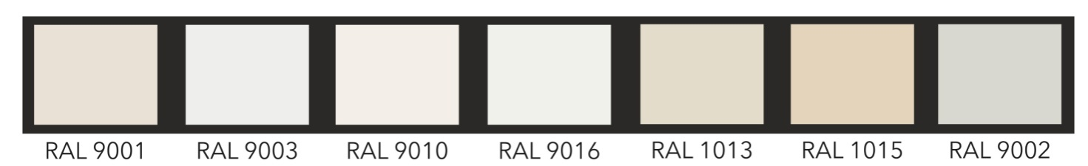

Дополнительные цвета:

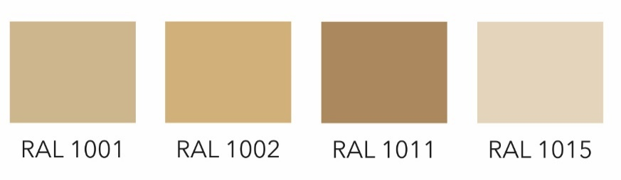

кровля (RAL)

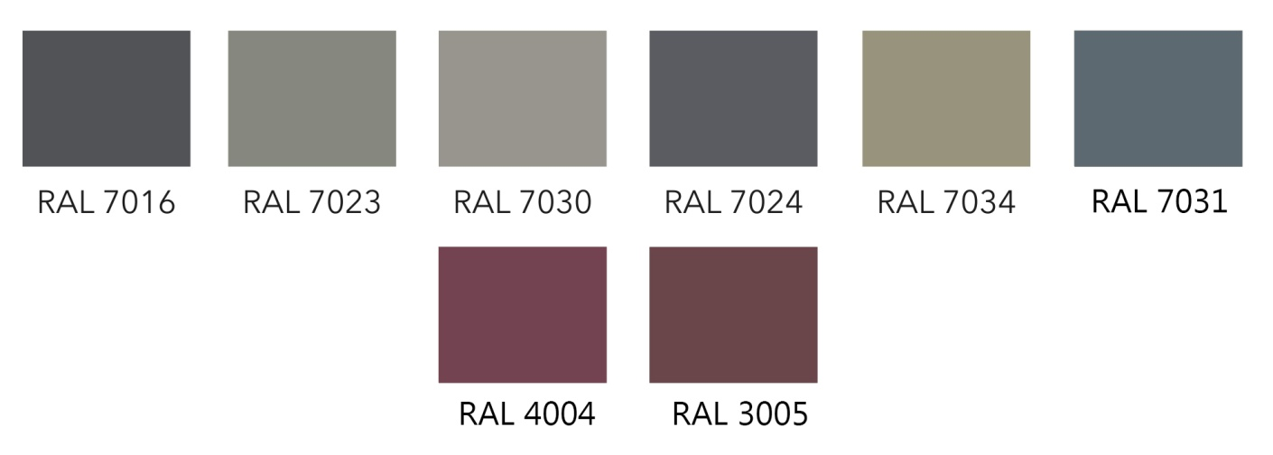

2) Для блокированной жилой застройки:

фасады (RAL)

Основные цвета:

Дополнительные цвета:

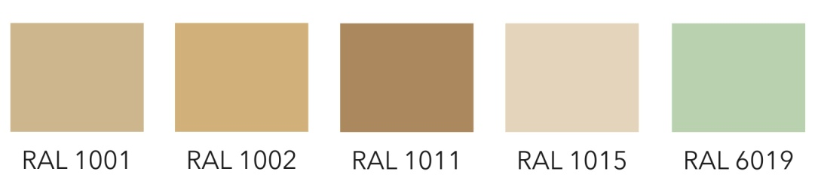

кровля (RAL)

3) Для малоэтажной многоквартирной жилой застройки, среднеэтажной жилой застройки, многоэтажной жилой застройка (высотная застройка):

фасады (RAL)

Основные цвета:

Дополнительные цвета:

кровля (RAL)

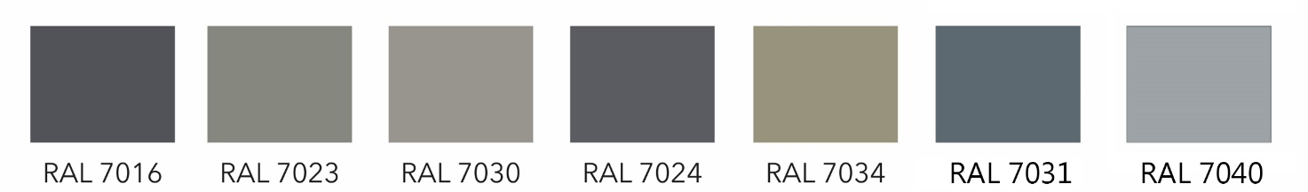

4) Для объектов социального обслуживания, объектов оказания услуг связи, общежитий:

фасады (RAL)

Основные цвета:

Дополнительные цвета:

кровля (RAL)

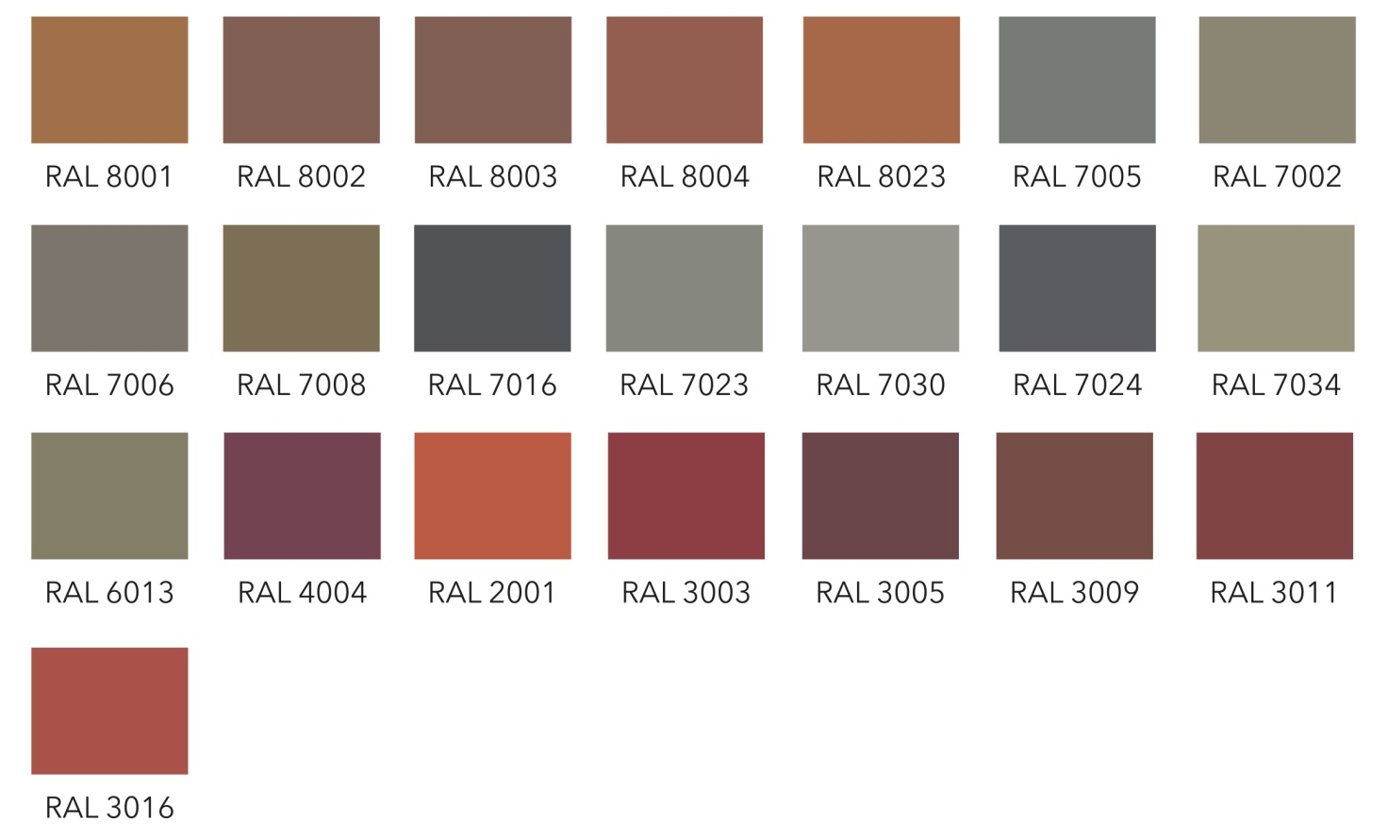

5) Для объектов бытового обслуживания:

фасады (RAL)



кровля (RAL)

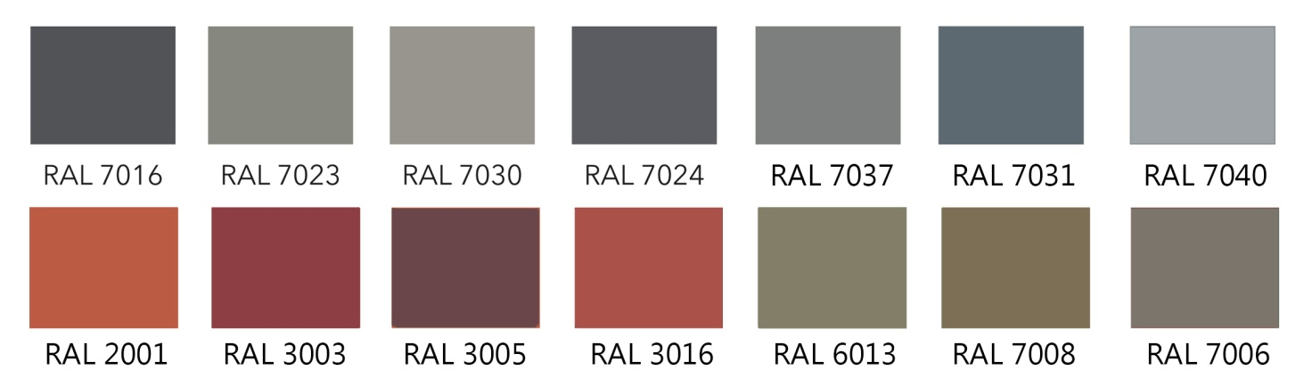

6) Для объектов здравоохранения, образования и просвещения:

фасады (RAL)

Основные цвета:

Дополнительные цвета:

кровля (RAL)

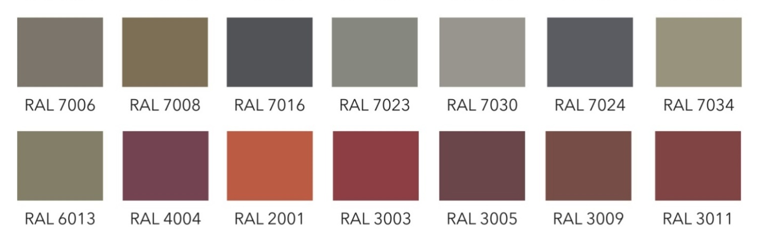

7) Для объектов предпринимательской деятельности:

фасады (RAL)

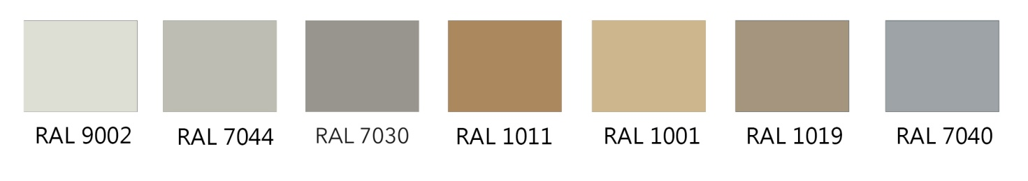



кровля (RAL)

